Муниципальное бюджетное дошкольное образовательное учреждение
детский сад №34 «Родничок»

Проект
«Мой послушный ветерок»

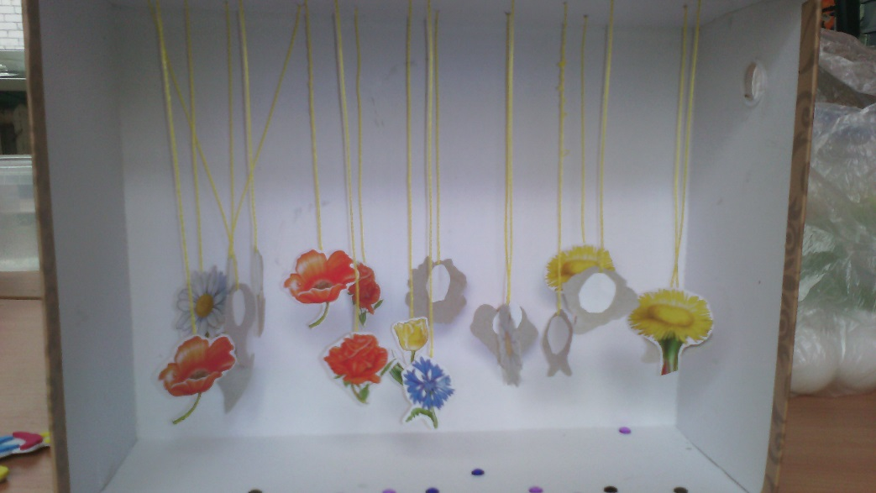

Учитель – логопед: Проскурнева Е.В.

с. Косулино
Пояснительная записка
В настоящее время официально признано, что первыми педагогами детей являются их родители ( Закон Российской Федерации «Об образовании», ст 18, п.1)
ФГОС ориентирует педагогов ДОУ на необходимость участия родителей в реализации программы, в создании условий для своевременного полноценного развития ребёнка дошкольного возраста. Родители должны стать активными участниками образовательного процесса, всех педагогических проектов, независимо от тематики и доминирующей деятельности.
Вовлечение родителей в коррекционно-педагогический процесс важная задача, не потому, что этого хочет учитель-логопед, а потому что это необходимо для развития их собственного ребенка. Усилия логопеда должны быть направлены на построение взаимоотношений родителей и детей. Это связано с тем, что именно в семье начинается развитие личности ребенка. Используя информационно — коммуникационные технологии логопед решает главную задачу взаимодействия с родителями — повышает уровень их педагогической компетентности.
Правильное речевое дыхание является основой звучащей речи. Оно обеспечивает нормальное голосо- и звукообразование, сохраняет плавность и музыкальность речи. При правильном речевом дыхании ребенок сможет верно произносить звуки, говорить громко, четко, выразительно, плавно и соблюдать необходимые паузы. Самое первое, чему ребенку важно научиться – это делать сильный плавный выдох ртом. Ребенку надо научиться контролировать время выдоха, расходовать воздух экономно и еще и направлять воздушную струю в нужном направлении.
. Речевое дыхание – это возможность человека выполнять короткий глубокий вход и рационально распределять воздух при выдохе с одновременным произнесением различных звукосочетаний..
Речевое дыхание происходит произвольно (человек сам себя контролирует), неречевое же выполняется автоматически. При говорении человек контролирует вдох и выдох, изменяя его и обеспечивая плавность, длительность и легкость произнесения.. Если ребенок плохо говорит, то начинать работу по развитию речи следует, прежде всего, с развития дыхания.
Развивать дыхание помогают различные игры и упражнения. Для чего это нужно? Правильное дыхание поможет ребенку научиться говорить спокойно, плавно, не торопясь. Некоторые упражнения для развития дыхания помогают также научить ребенка правильно произносить те или иные звуки. Если ребенок во время речи надувает щеки, то и речь его невнятна именно по этой причине. И прежде, чем начинать постановку звуков, необходимо научить ребенка правильной выработке воздушной струи.

Актуальность проекта. определяются реальной ситуацией сложившейся в настоящее время в системе воспитания и обучения детей дошкольного возраста показал, что количество детей, имеющих отклонения в речевом развитии, неуклонно растет. Эти дети составляют основную группу риска по школьной неуспеваемости, особенно при овладении чтением и письмом. Ряд речевых нарушений в своей симптоматике имеют нарушения физиологического и речевого дыхания.
Исходя из актуальности данной проблемы, можно определить цель исследования - развитие речевого дыхания у детей дошкольного возраста с речевыми нарушениями.
Задачи:
- изучить и проанализировать научно-методическую и психолого-педагогическую литературу по данной теме;
- обработать и проанализировать результаты, полученные при проведении исследования особенностей речевого дыхания у детей старшего дошкольного возраста с речевыми нарушениями
- показать значение дыхательной гимнастики;
- познакомить с правилами проведения дыхательной гимнастики;
- повысить компетентность педагогов и родителей о вопросах речевого дыхания;
-анализ проектной деятельности и оценка результатов эффективности применения логопедического проекта в коррекционном процессе;

Паспорт проекта:
Проект предназначен для детей дошкольного возраста.
Вид проекта: творческий.
Участники проекта: дети с нарушениями речи, учитель-логопед, педагоги, родители.
Практическая значимость проекта заключается в том, что предложенная система применения проектного метода в коррекционно-логопедическом процессе может использоваться при речевом развитии детей и без речевых нарушений, как профилактика нарушений речевого развития в дошкольном возрасте.
Срок реализации проекта: 3 месяца.
Этапы реализации проекта
Подготовительный этап
- изучение и анализ научно-методической литературы по данной теме- апрель
- планирование работы с родителями по вопросу формирования правильного дыхания-апрель
- оснащение предметно – развивающей среды логопедического кабинета (изготовление игр и пособий в соответствии с темой); «Кто загонит мяч в ворота», «Самый быстрый карандаш», «Волшебные бабочки», «Горячий чай», «Солнышко и тучки», «Обжорки», «Вертушки», «Дудочки» и т. д.-апрель-май

Основной этап
Работа с детьми
- Знакомство и проведение игр и упражнений по развитию речевого дыхания- апрель-май
Работа с родителями
- подбор информации по заданному плану-
- консультации для родителей:
«Речевое дыхание –основа правильной речи»-консультация на сайте ДОУ
«Игры и игровые упражнения для развития речевого дыхания»- буклет для родителей
Индивидуальные консультации с родителями
Конкурс для детей и родителей «Мой послушный ветерок»
Родителям совместно с детьми предлагалось изготовить пособие для развития речевого дыхания своими руками.
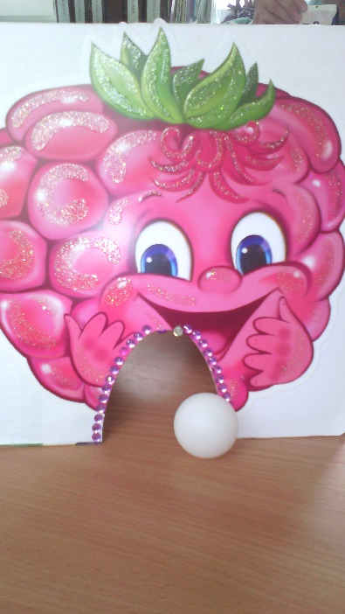
В конкурсе приняли участие дети средних групп: «Колокольчики», «Смешарики» и младшей группы «Бусинки».
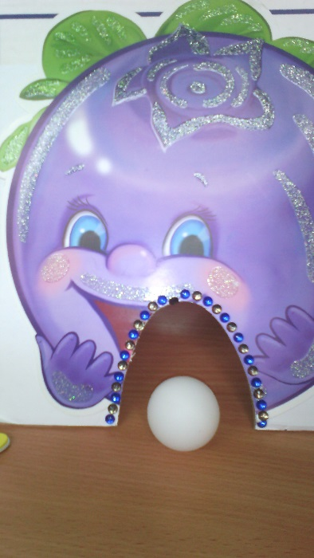
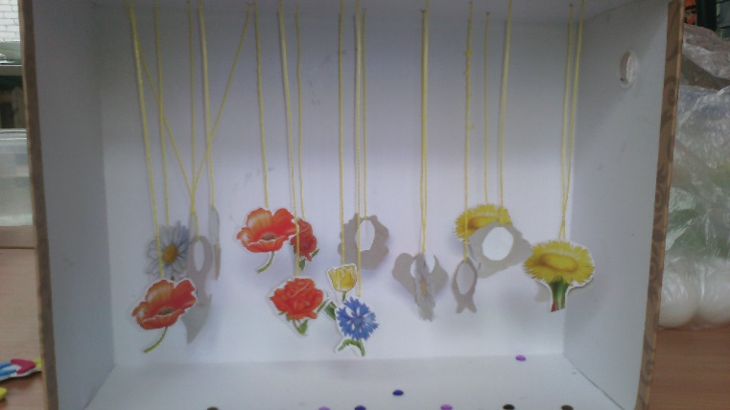

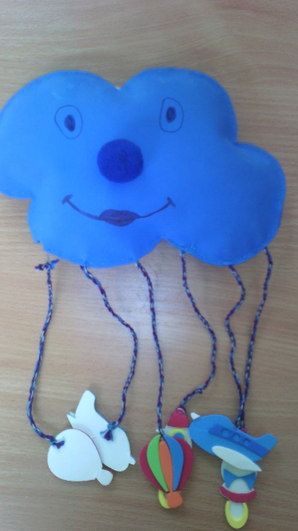
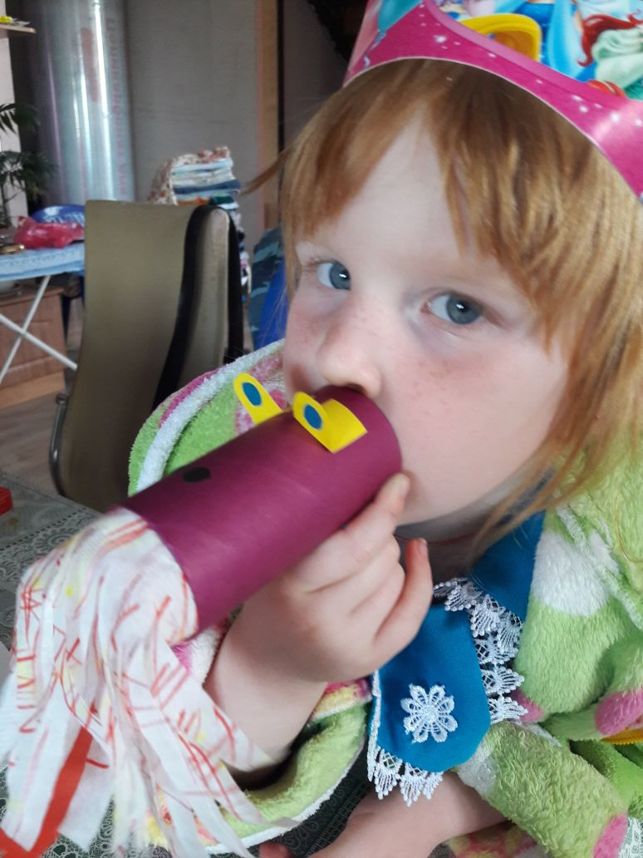

Работа с воспитателями
- создание картотеки игр и упражнений по развитию речевого дыхания
- презентация игр и пособий по развитию дыхания у детей
- консультация для воспитателей «Игры и упражнения на развитие речевого дыхания- в помощь воспитателю».
Заключительный этап:
Организация выставки пособий по развитию речевого дыхания
Награждение победителей конкурса
Предполагаемый результат проекта: дети научатся правильному речевому дыханию, в результате речь станет более чёткой, разборчивой.
Конечным продуктом проекта будет являться:
- Сформированная устойчивая мотивация детей к речевой самореализации.
- Повышение грамотности родителей в вопросах воспитания и обучения детей с речевыми нарушениями, оказания им поддержки и помощи в коррекционном процессе
- Повышение профессиональной компетентности педагогов ДОУ в вопросе оказания поддержки детям с речевыми нарушения

Вывод:
Выработка воздушной струи является одним из необходимых и значимых условий постановки звуков. Работу по воспитанию воздушной струи необходимо начинать на подготовительном этапе формирования правильного звукопроизношения, наряду с развитием фонематического слуха и артикуляционной моторики. Правильное речевое дыхание-основа для нормального звукопроизношения, речи в целом. Работа, направленная на развитие дыхания, выработки воздушной струи дает положительный эффект. При педагогическом воздействии овладение правильным дыханием идет быстрее, раньше происходит удлинение и усиление внеречевого выдоха, удлинение выдоха в процессе фонации звуков, что дает возможность быстрее поставить необходимые звуки.

Литература:

1. Леонова М.А., Крапивина Л.М. Дидактические материалы по логопедии: «Послушный ветерок» М., «Школа – пресс», 1999.
2.Лукьянов Л.А., Ермолаев О.Ю., Сергиенко В.П. Тренируем дыхание. М.,Знание 1987.
3.Симкина Л.П.,.Титаровский Л.В. Азбука здоровья М.,Амрита – Русь, 2006
4. Веракса Н.Е., Веракса А.Н. Проектная деятельность дошкольников. М., 2010
5. Евдокимова Е.С. Технология проектирования в ДОУ. Сфера. М.2005
Волкова Г.А. Логоритмическая гимнастика. М.: Владос,2003
Максакова А.И., Тумакова Г.А. Учите играя. М: Просвящение, 1979
Методические пособия «Стрельниковская дыхательная гимнастика для детей»
Новиковская О.А. Логоритмика для детей дошкольников в играх и упражнениях: Практическое пособие для педагогов и родителей . – СПб.: Издательство «Кроно.Век.», 2012
5.«Развивающая педагогика оздоровления» В.Т. Кудрявцева, Б.Б. Егорова

Приложение
Картотека упражнений на формирование речевого дыхания
Бегемотик

И.п.: лежа или сидя.
Ребенок кладет ладонь на область диафрагмы и глубоко дышит. Вдох и выдох производится через нос.Упражнение может выполняться в положении сидя и сопровождаться словами:
Сели бегемотики,
Потрогали животики.
То животик поднимается (вдох),
То животик опускается (выдох).
Часики

И.п.: стоя, ноги слегка расставить, руки опустить.Размахивая прямыми руками вперед и назад, произносить «тик-так».
Повторить до 10 раз.

Бабочки полетели

Сидя за стол, положить перед собой бабочку.Дети дуют на бабочку, как можно сильнее, стараясь сдуть их со стола.

Чудо-нос

После слов «задержу дыхание» дети делают вдох и задерживают дыхание. Воспитатель читает стихотворный текст, ребята только выполняют задание.
Носиком дышу,
Дышу свободно,
Глубоко и тихо –
Как угодно.
Выполню задание,
Задержу дыхание.
Раз, два, три, четыре –
Снова дышим:
Глубже, шире.

Ворона
И.п.: ребёнок стоит прямо, слегка расставив ноги и опустив руки.
Вдох - разводит руки широко в стороны, как крылья, медленно опускает руки и произносит на выдохе: «каррр», максимально растягивая звук [р].

Надуй шарик
И.п.: ребёнок сидит или стоит. «Надувая шарик» широко разводит руки в стороны и глубоко вдыхает, затем медленно сводит руки, соединяя ладони перед грудью и выдувает воздух – ффф.
«Шарик лопнул» - хлопнуть в ладоши,
«из шарика выходит воздух» - ребенок произносит: «шшш», вытягивая губы хоботком, опуская руки и оседая, как шарик, из которого выпустили воздух.
Можно использовать стихи:
Надуваем быстро шарик,
Он становиться большой.
Шарик лопнул,
Воздух вышел.
Стал он тонкий и худой!

Подуй на одуванчик

И.п.: малыш стоит или сидит.
Делает глубокий вдох носом, затем длинный выдох через рот, как будто хочет сдуть с одуванчика пух.

Курочка

И.п.: ребёнок стоит прямо, слегка расставив ноги, руки опущены, разводит руки широко в стороны, как крылья – вдох; на выдохе наклоняется, опустив голову и свободно свесив руки, произносит: «тах-тах-тах», одновременно похлопывая себя по коленям.

Жук

И.п.: малыш стоит или сидит, скрестив руки на груди.
Разводит руки в стороны, поднимает голову – вдох, скрещивает руки на груди, опускает голову – выдох: «жу-у-у - сказал крылатый жук, посижу и пожужжу».

Паровозик

Ходьба, делая попеременные движения руками и приговаривая: «чух-чух-чух».
Через определенные промежутки времени можно останавливаться и говорить
«ту-тууу».
Продолжительность – до 30 секунд.

Вырасти большой

И.п.: стоя прямо, ноги вместе.
Поднять руки вверх, хорошо потянуться, подняться на носки – вдох, опустить руки вниз, опуститься на всю ступню – выдох.
На выдохе произнести «у-х-х-х»!
Повторить 4-5 раз.

Гуси летят

Медленная ходьба.
На вдох – руки поднять в стороны, на выдох - опустить вниз с произнесением длинного звука
«г-у-у-у».

Воздушный шарик

И.п.: сидя или лежа, ребенок кладет руки на живот.
Делая медленный глубокий вдох, надувает живот, одновременно представляя, что в животе надувается воздушный шарик.
Задерживает дыхание на 5 секунд. Делает медленный выдох, живот сдувается.
Задерживает дыхание на 5 секунд.
Выполняется 5 раз подряд.

Бросим мяч

И.п.: стоя, руки с мячом подняты вверх.
Бросить мяч от груди вперед, при выдохе длительное «у-х-х-х».
Повторить 5-6 раз.
Петушок

И.п.: стоя прямо, ноги врозь, руки опустить.
К нам в гости пришёл петушок. Поднять руки в стороны (вдох).
Он кричит вот так: «Ку-ка-ре-ку!» Хлопнуть руками по бедрам (выдох).

Ныряльщики за жемчугом

Объявляется, что на морском дне лежит красивейшая жемчужина. Достать ее сможет тот, кто умеет задерживать дыхание.
Ребенок в положении стоя делает два спокойных вдоха и два спокойных выдоха через нос,а с третьим глубоким вдохом закрывает рот, зажимает пальцами нос и приседает до желания сделать выдох.

«Подуем на…»

И.п.: ребёнок стоит, ноги слегка расставлены, руки опущены, делает вдох.
Выдох – поворачивает голову направо и, сделав губы трубочкой, дует на плечо. Голова прямо - вдох носом. Голову влево – выдох; голова прямо – вдох. Приговариваем в это время:
«Подуем на плечо,
Подуем на другое,
На солнце горячо
Пекло дневной порой».
Ножницы

И.п.: сидя за столом или сидя на полу, скрестив ноги (варианты: сидя на коленях или на пятках, ноги вместе).
Прямые руки вытянуты вперед или в стороны на уровне плеч, ладони смотрят вниз.
С вдохом левая рука поднимается вверх, правая опускается вниз.
С выдохом – левая рука вниз, правая вверх.
После освоения ребенком этого упражнения можно его изменить: двигаются не руки от плеча, а только кисти рук.

Хомячок

Предложите ребенку пройти несколько шагов (до 10-15), надув щёки, как хомячок, затем легко хлопнуть себя по щекам – выпустить воздух изо рта и пройти ещё немного, дыша носом.

Косим траву

Предложите малышу «покосить траву»: ноги на ширине плеч, руки опущены. Вы читаете стишок, а ребёнок, произнося «зу-зу» машет руками влево – выдох, вправо – вдох.
Зу-зу, зу-зу,
Косим мы траву.
Зу-зу, зу-зу,
И налево взмахну.
Зу-зу, зу-зу,
Вместе быстро, очень быстро
Мы покосим всю траву.
Зу-зу, зу-зу.
Пусть ребёнок встряхнёт расслабленными руками, повторить с начала 3 – 4 раза.

Регулировщик

Встать прямо, ноги на ширине плеч, одна рука поднята вверх, другая отведена в сторону.
Вдох носом, затем поменять положение рук и во время удлиненного выдоха произносить
«р-р-р-р-р».Повторить 5–6 раз.

Ветерок
Я ветер сильный, я лечу,
Лечу, куда хочу
(руки опущены, ноги слегка расставлены, вдох через нос)
Хочу налево посвищу
(повернуть голову налево, губы трубочкой и подуть)
Могу подуть направо
(голова прямо, вдох, голова направо, губы трубочкой, выдох)
Могу и вверх
(голова прямо, вдох через нос, выдох через губы трубочкой, вдох)
И в облака
(опустить голову, подбородком коснуться груди, спокойный выдох через рот)
Ну а пока я тучи разгоняю
(круговые движения руками).
Повторить 3-4 раза.

«Подуем на…»

ИП: ребёнок стоит, ноги слегка расставлены, руки опущены, делает вдох.
Ребенок опускает голову, подбородком касаясь груди, делает спокойный выдох, голова прямо - вдох носом. Поднимает лицо кверху - выдох через губы, сложенные трубочкой.
Взрослый приговаривает:
«Подуем на живот,
Как трубка, станет рот,
Ну, а теперь - на облака
И остановимся пока».

«Филин» или «Сова»

День - ребёнок стоит и медленно поворачивает голову вправо и влево, ночь - смотрит вперёд и взмахивает руками-крыльями, опуская их вниз, произносит «у-уффф».
Игра также развивает внимательность и способность сосредотачиваться.

Сердитый ежик
Встаньте, ноги на ширине плеч. Представьте, как ежик во время опасности сворачивается в клубок.
Наклонитесь как можно ниже, не отрывая пятки от пола, обхватите руками грудь, голову опустите, произнеся на выдохе "п-ф-ф" - звук, издаваемый сердитым ежиком, затем "ф-р-р" - а это уже довольный ежик.
Повторить три-пять раз.

Говорим скороговорки

Нужно глубоко вдохнуть и произнести скороговорку на одном дыхании.
Например:
На пригорке возле горки
Жили тридцать три Егорки.
Раз Егорка, два Егорка, три Егорка...

Волна

И.п.: сидя или лежа на полу, ноги вместе, руки вниз.
На вдохе руки поднимаются над головой, на выдохе медленно возвращаются в исходное положение.Одновременно с выдохом ребенок говорит "Вни-и-и-з".
После освоения ребенком этого упражнения проговаривание отменяется.

Дерево на ветру

И.п.: сидя за столом или сидя на полу, скрестив ноги (варианты: сидя на коленях или на пятках, ноги вместе).
Спина прямая.
Поднимать руки вверх над головой с вдохом и опускать вниз, перед собой с выдохом, немного сгибаясь при этом в туловище, будто гнется дерево.

